THỰC HÀNH KNN BUỔI 2
Bài 02:
c. Sử dụng 4 phần để xây dựng mô hình và sử dụng 1 phần để thực hiện đánh giá mô
hình. Anh/chị ghi chú lại số lượng phần tử trong tập test và các giá trị nhãn khác
nhau của các phần tử thuộc tập test trong file code.

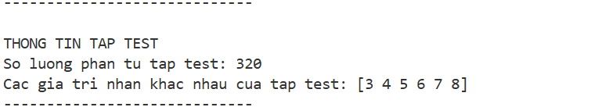
=>Tập dữ liệu được chia thành 4 phần dùng để xây dựng mô hình và 1 phần dùng để đánh giá. Tập test gồm 320 phần tử. Các giá trị nhãn khác nhau xuất hiện trong tập test là 3, 4, 5, 6, 7 và 8.
d. Xây dựng mô hình KNN với 9 láng giềng dựa trên tập dữ liệu học tạo ra ở câu c.
● Đánh giá độ chính xác tổng thể và độ chính xác của từng lớp cho toàn bộ dữ
liệu trong tập test.
● In ra giá trị nhãn dự đoán và thực tế của 7 phần tử đầu tiên trong tập test. Đánh
giá độ chính xác tổng thể 7 phần tử đầu tiên trong tập test.
● In ra ma trận phân lớp của tập kiểm tra và tính độ chính xác trên từng lớp.
● So sánh độ chính xác của mô hình KNN trước và sau khi chuẩn hóa dữ liệu.
Mô hình KNN trước (trái) và sau (phải) chuẩn hóa dữ liệu
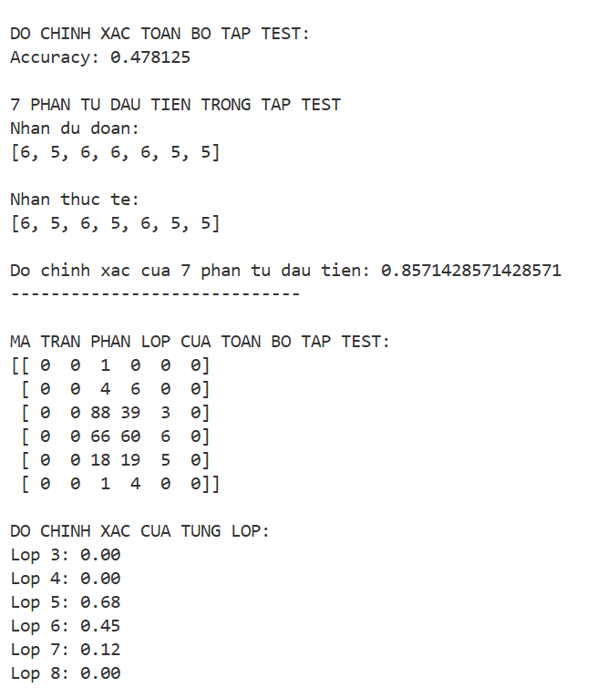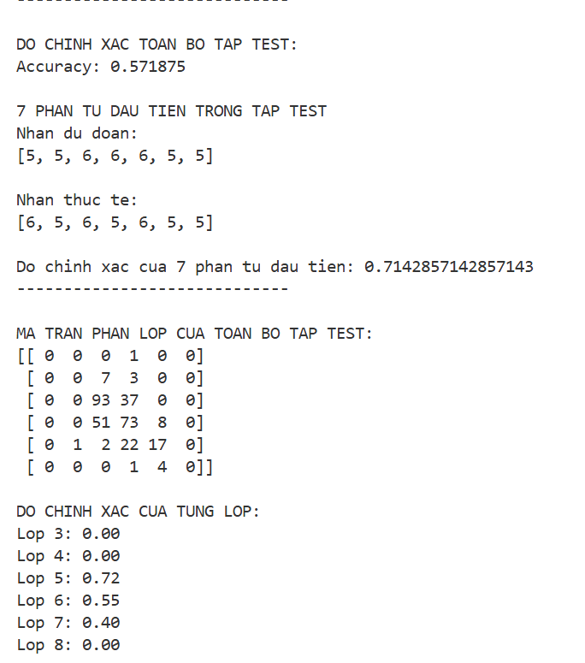
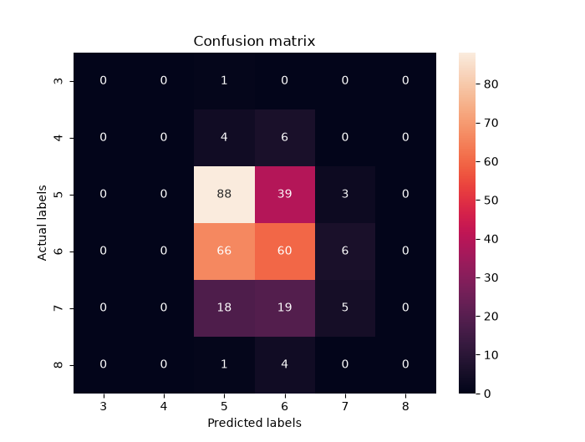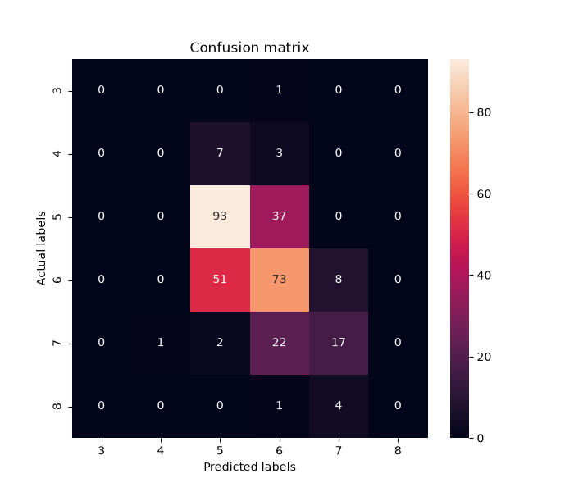
=>Kết quả thực nghiệm cho thấy mô hình KNN sau khi chuẩn hóa dữ liệu có độ chính xác cao hơn so với mô hình trước khi chuẩn hóa.
Trước khi chuẩn hóa: Độ chính xác trên toàn bộ tập test là 0.478125, tương đương 47.81%.
Sau khi chuẩn hóa: Độ chính xác trên toàn bộ tập test là 0.571875, tương đương 57.19%.
Như vậy, sau khi chuẩn hóa, độ chính xác của mô hình tăng:57.19% - 47.81% = 9.38 điểm phần trăm.
Xét độ chính xác trên từng lớp, trước khi chuẩn hóa, độ chính xác của các lớp 3, 4, 5, 6, 7 và 8 lần lượt là 0.00%, 0.00%, 68%, 45%, 12% và 0.00%. Sau khi chuẩn hóa, các giá trị tương ứng là 0.00%, 0.00%, 72%, 55%, 40% và 0.00%.Có thể thấy sau khi chuẩn hóa, độ chính xác của lớp 5 tăng từ 68% lên 72%, lớp 6 tăng từ 45% lên 55% và lớp 7 tăng từ 12% lên 40%. Đối với các lớp 3, 4 và 8, độ chính xác vẫn bằng 0%.
Đối với 7 phần tử đầu tiên của tập test, độ chính xác trước khi chuẩn hóa là 85.71%, trong khi sau khi chuẩn hóa là 71.43%.
Bài 03:
c. Sử dụng 8 phần để xây dựng mô hình và sử dụng 2 phần để thực hiện đánh giá mô
hình. Anh/chị ghi chú lại số lượng phần tử trong tập test và các giá trị nhãn khác
nhau của các phần tử thuộc tập test trong file code.
d. Xây dựng mô hình KNN với 7 láng giềng dựa trên tập dữ liệu học tạo ra ở câu c.
● Đánh giá độ chính xác tổng thể và độ chính xác của từng lớp cho toàn bộ dữ
liệu trong tập test.
● In ra giá trị nhãn dự đoán và thực tế của 8 phần tử đầu tiên trong tập test. Đánh
giá độ chính xác tổng thể 8 phần tử đầu tiên trong tập test.
● In ra ma trận phân lớp của tập kiểm tra và tính độ chính xác trên từng lớp.
● So sánh độ chính xác của mô hình KNN trước và sau khi chuẩn hóa dữ liệu.
Mô hình KNN trước (trái) và sau (phải) chuẩn hóa dữ liệu
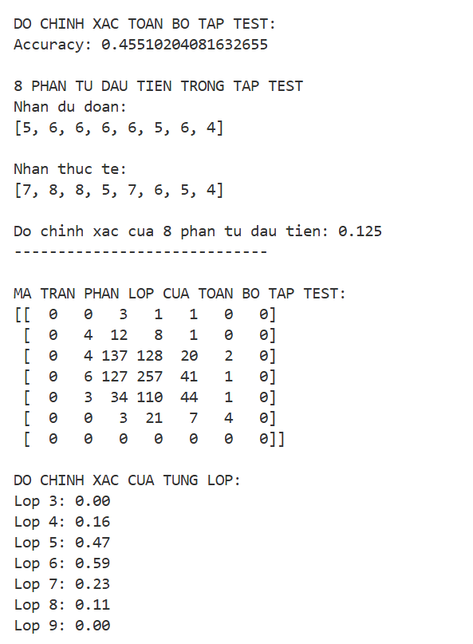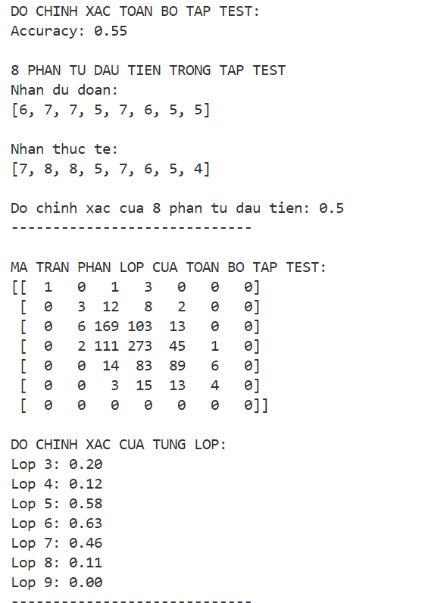
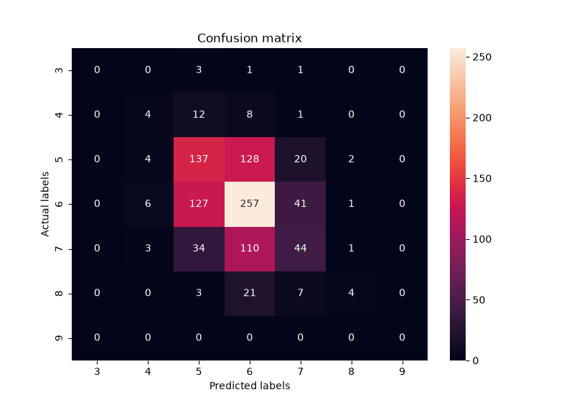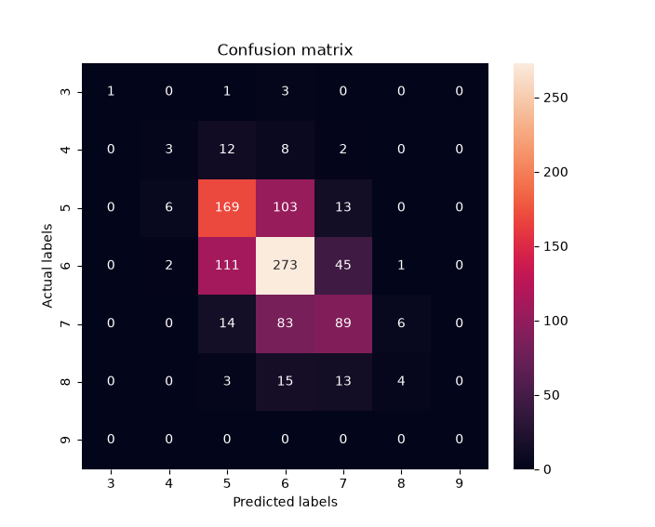

=>Kết quả thực nghiệm cho thấy mô hình KNN sau khi chuẩn hóa dữ liệu có độ chính xác cao hơn so với mô hình trước khi chuẩn hóa.
Trước khi chuẩn hóa: Độ chính xác trên toàn bộ tập test là 0.4551, tương đương khoảng 45.51%.
Sau khi chuẩn hóa: Độ chính xác trên toàn bộ tập test là 0.5500, tương đương 55.00%.
Mô hình tăng khoảng: 55.00% - 45.51% = 9.49 điểm phần trăm.
Xét độ chính xác của từng lớp, trước khi chuẩn hóa, độ chính xác của các lớp 3, 4, 5, 6, 7, 8 và 9 lần lượt là 0.00%, 16%, 47%, 59%, 23%, 11% và 0.00%. Sau khi chuẩn hóa, các giá trị tương ứng là 20%, 12%, 58%, 63%, 46%, 11% và 0.00%.
Sau khi chuẩn hóa, độ chính xác của lớp 3 tăng từ 0% lên 20%, lớp 5 tăng từ 47% lên 58%, lớp 6 tăng từ 59% lên 63% và lớp 7 tăng từ 23% lên 46%. Trong khi đó, lớp 4 giảm từ 16% xuống 12%, lớp 8 giữ nguyên ở mức 11%, còn lớp 9 vẫn đạt 0%.
Đối với 8 phần tử đầu tiên của tập test, độ chính xác trước khi chuẩn hóa là 12.5%, trong khi sau khi chuẩn hóa tăng lên 50%. Tuy nhiên, 8 phần tử đầu tiên chỉ là một phần rất nhỏ của tập test gồm 980 phần tử, vì vậy khi đánh giá tổng thể mô hình cần ưu tiên kết quả trên toàn bộ tập test.

